目录

１、 卷积可视化 1

（１）Relu，AdamOptimizer 1

（２）Sigmoid，AdamOptimizer 3

（３）Relu，GradientDescentOptimizer 5

２、 特征图可视化 7

1. **卷积可视化**

**（１）Relu，AdamOptimizer**

loss， acc：

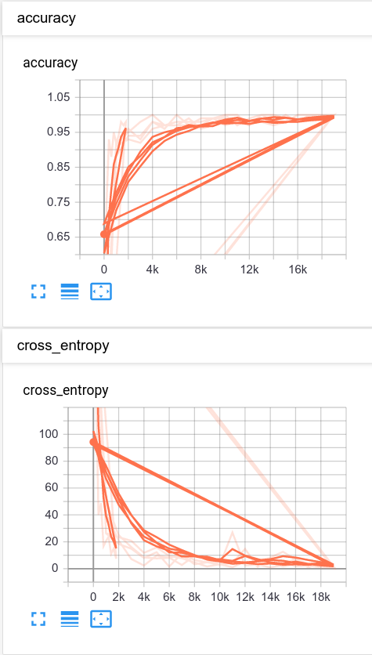

w、b参数的分布：

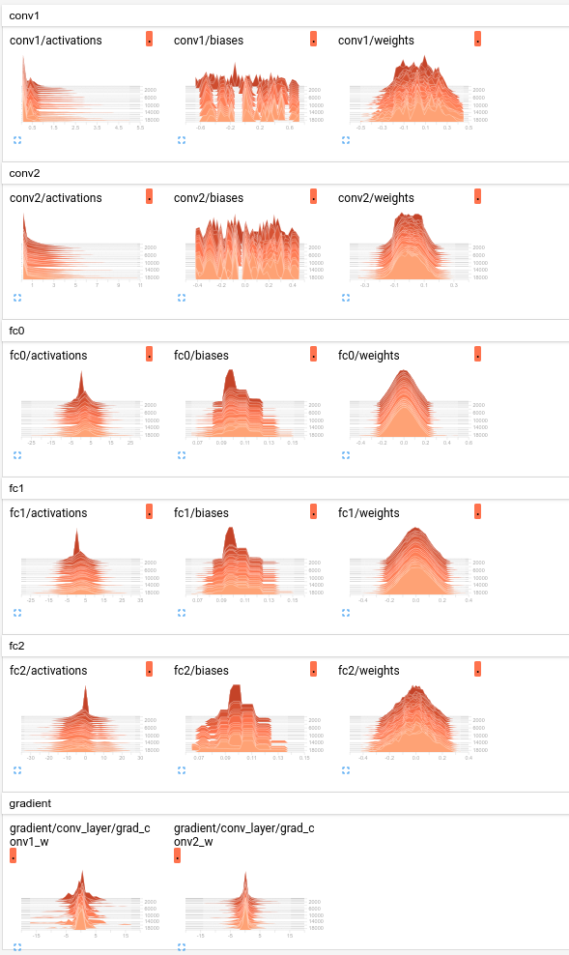

卷积核、全连接矩阵的参数可视化：

【第一层的６个卷积核】

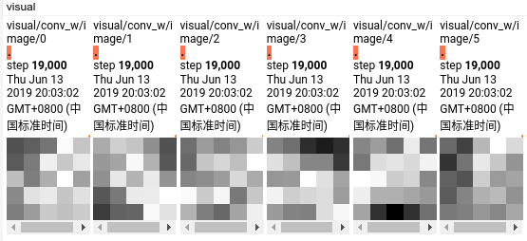

【第二层１６个卷积核】

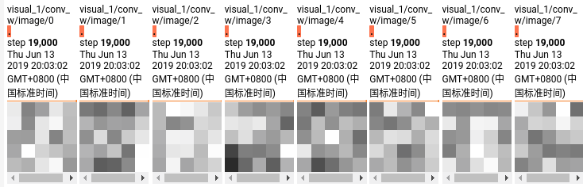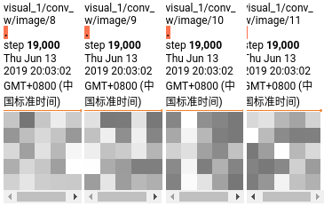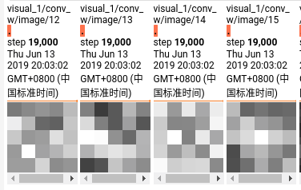

1. **Sigmoid，AdamOptimizer**

loss， acc：

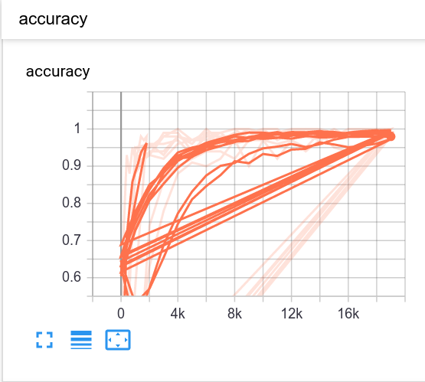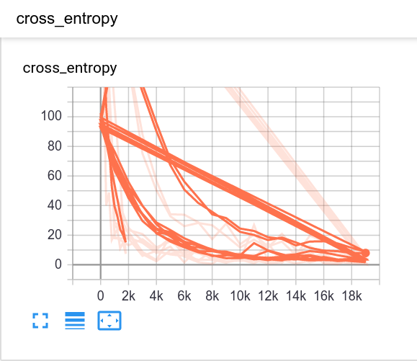

w、b参数的分布：

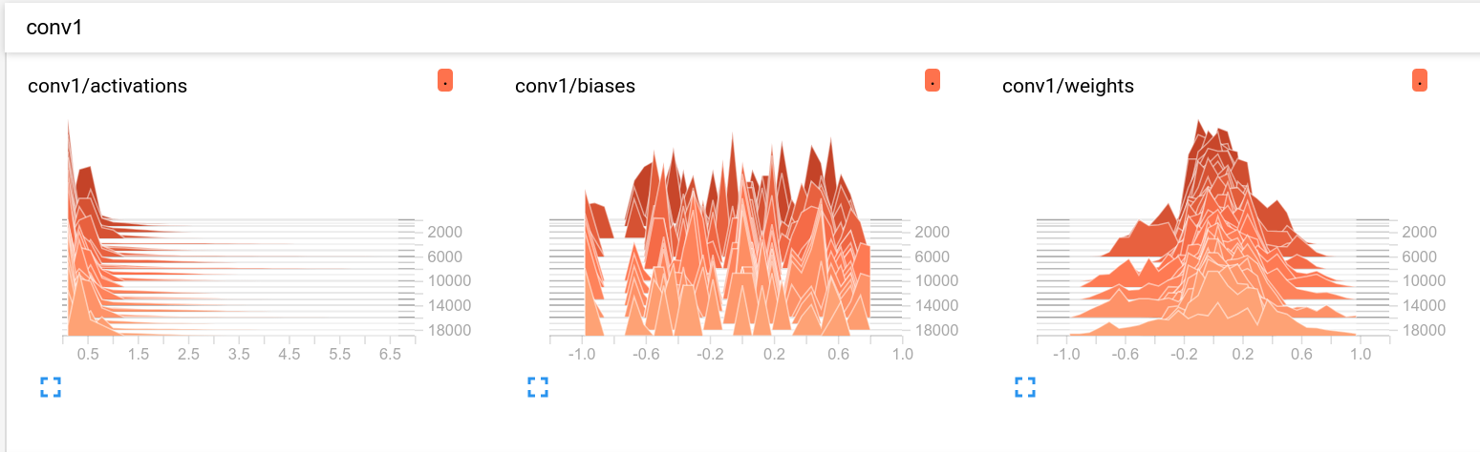

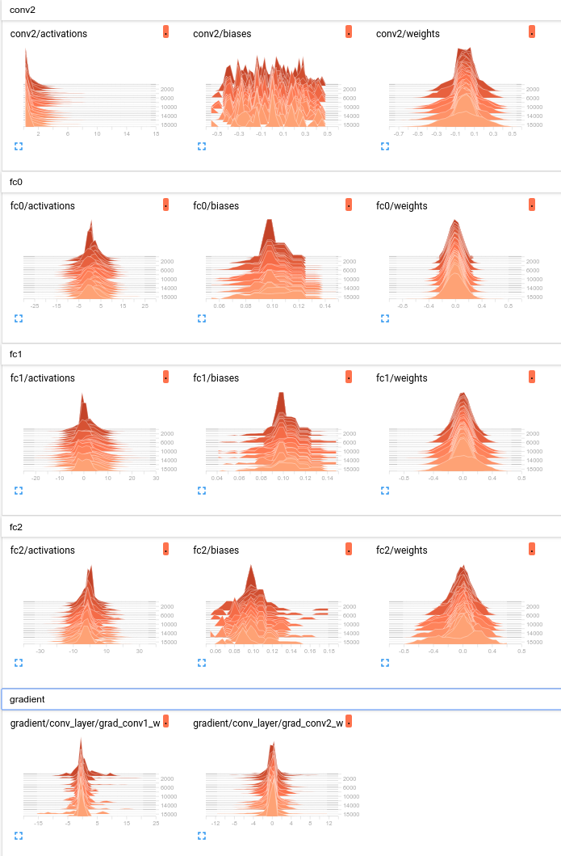

卷积核、全连接矩阵的参数可视化：

【第一层的６个卷积核】

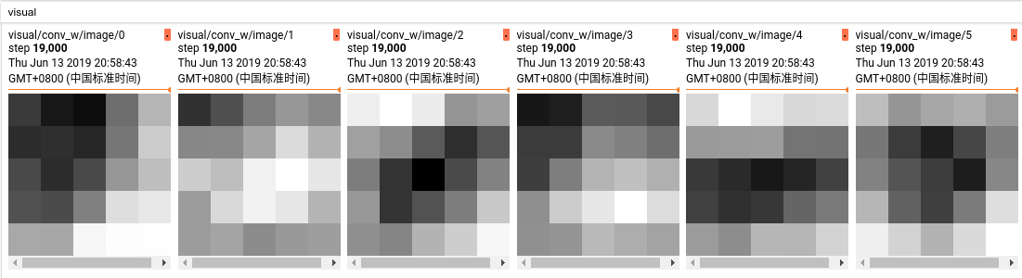

【第二层１６个卷积核】

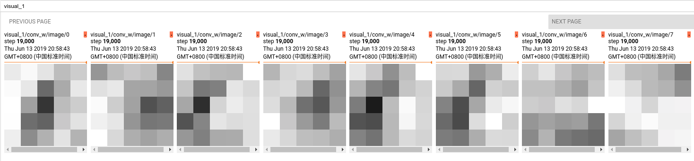

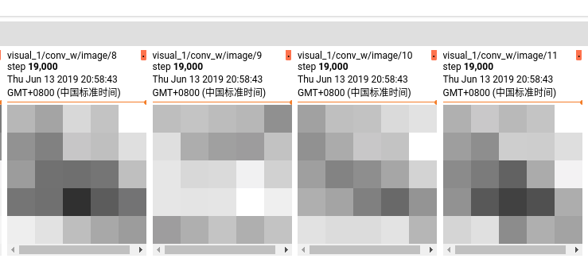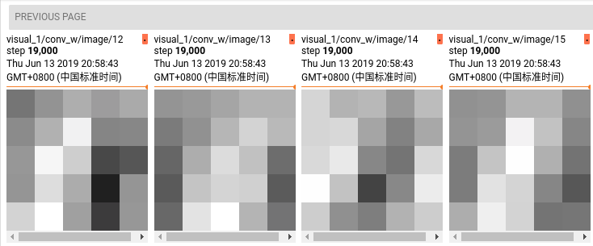Ｅ

1. **Relu，GradientDescentOptimizer**

loss， acc：

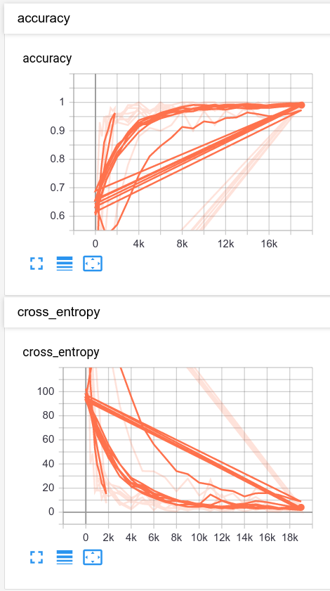

w、b参数的分布：

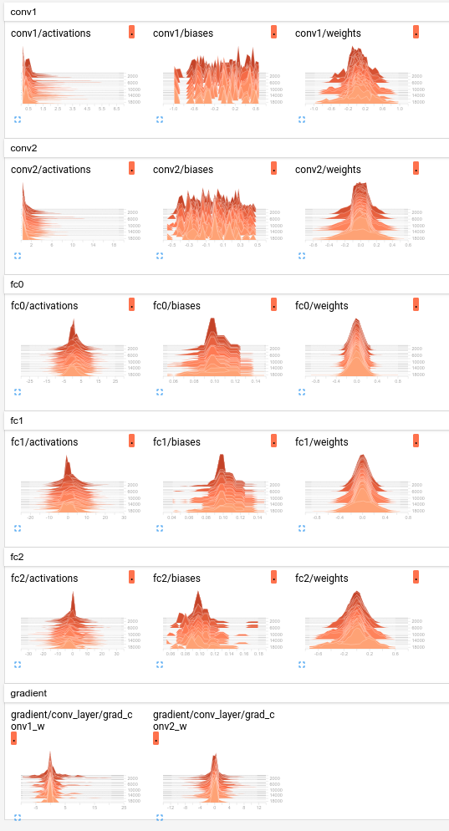

卷积核、全连接矩阵的参数可视化：

【第一层的６个卷积核】

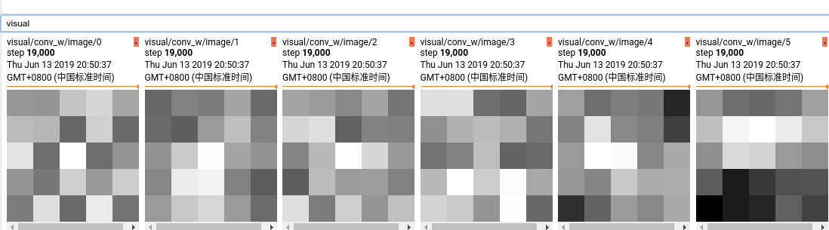

【第二层１６个卷积核】

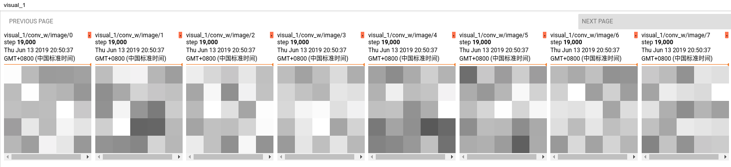

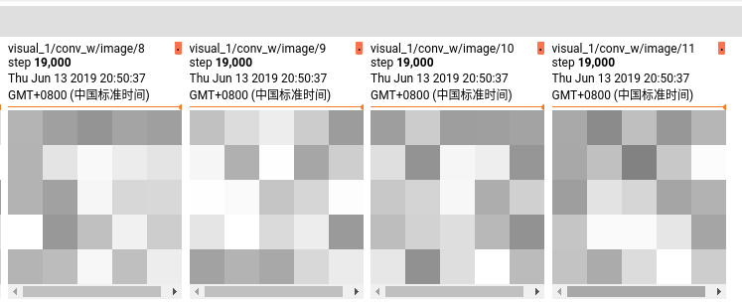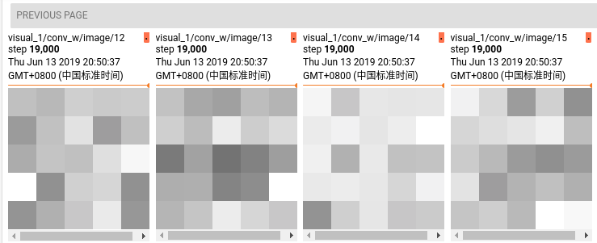

1. **特征图可视化**

fc2特征图可视化：(Relu-Adam)

每个数字一张fc2图，共10张fc2图，每一张fc2图由同类型的100个不同样本的fc2特征按行拼接组成。

